Казан шәһәре Совет районының «183 нче номерлы катнаш төрдәге балалар бакчасы» мәктәпкәчә белем муниципаль бюджет учреждениесе»  420087, Казан шәһәре, Родины ур, 26д  Тел. /факс:  e-mail: ds.183kzn@mail.ru | 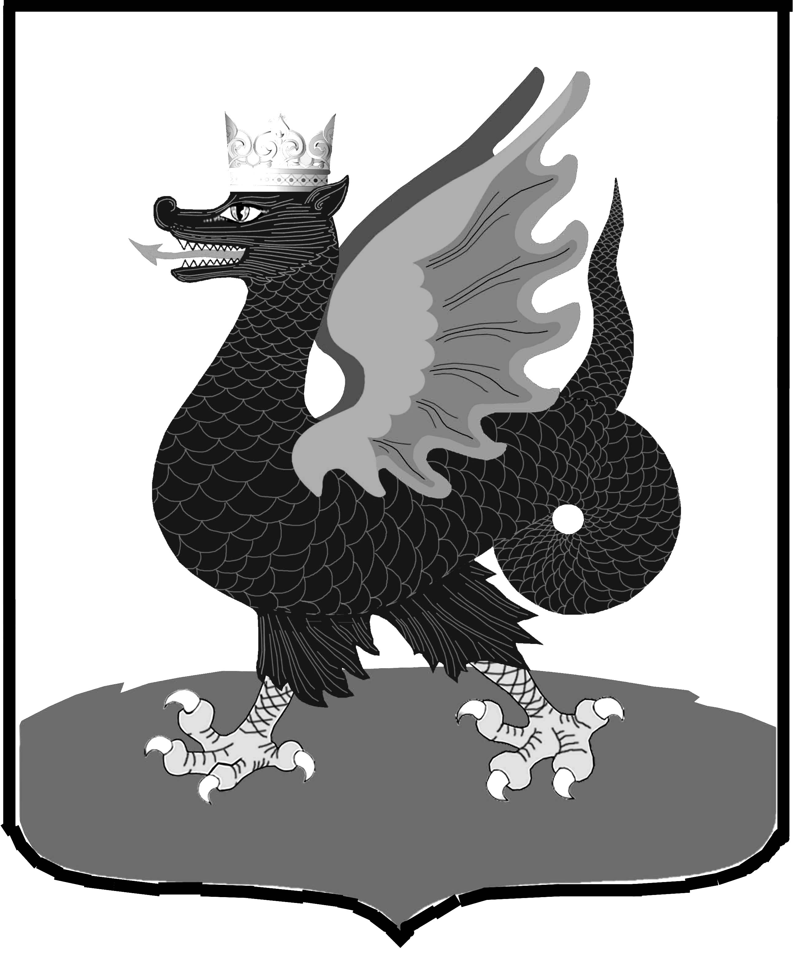 | Муниципальное бюджетное дошкольное образовательное учреждение «Детский сад №183 комбинированного вида» Советского района г.Казани  420087, г.Казань, ул. Родины, д.26д  Тел. /факс:  e-mail: ds.183kzn@mail.ru

Проект «В стране детства»/ «Балачак илендә»
Руководитель проекта –Абдуллина Рузиля Вагизовна

Название проекта | «В стране детства» («Балачак илендә»)
Цель и задачи проекта | Цель проекта:  Повышение качества знаний родного (татарского) языка у детей дошкольного возраста через радиостанцию в ДОУ «На поляне детства» с использованием игровой технологии В. В. Воскобовича «Мини Ларчик», «Коврограф Ларчик» и «Умные игры в татарских сказках».  Задачи проекта:  -Внедрить в педагогическую практику игровые технологии В.В. Воскобовича, обеспечивающие качество языкового образования детей, адекватное их возрасту и интересам.  Коммуникативных способностей формировать умения и навыки  практического владения татарского языка в устной форме;  - Вовлечение детей в различные формы творческой деятельности по выпуску радиопрограмм.  - Разумное, целесообразное приобщение детей к современной технике, привитие умений и навыков правильного взаимодействия с ней.  - Совершенствование связной диалогической и монологической речи, развитие татарского языка.  - Расширение и активизация словаря детей на татарском языке.  - Развитие культуры общения и коммуникационных способностей.  -Упрочнение связи детского сада с семьей, инициирование активности и творчества родителей.  -Развитие коммуникативных навыков и творческого потенциала у воспитанников, как субъекта отношений с самим собой и успешного взаимодействия детей друг с другом, педагогами, родителями и гостями детского сада посредством детской игры в радио;  -Сохранение культуры, традиций, нравственности и ценностей своей семьи, знание истории своих прародителей, уважительное отношение, ко всем народам, проживающим на территории Республики Татарстан.
Сроки и этапы реализации проекта | 1 год (с детьми 4-7 лет) Этапы реализации проекта: 1 этап – организационный (январь-декабрь 2024 г.) -Формирование творческой группы по реализации проекта. -Разработка нормативно-правовой базы реализации проекта. -Разработка календарного тематического плана по организации и проведению мероприятий цикл передач - 2 этап – основной (сентябрь 2024 – декабрь 2024 г.) Реализация проекта. 3 этап – заключительный (декабрь, 2024 г.) -Анализ достигнутых результатов -Оценка эффективности реализации проекта - Оценка результатов итоговой диагностики детей средней, старших и подготовительных групп
Обоснование актуальности и социальной значимости проекта | Федеральная образовательная программа (ФОП ДО) (Приказ Минпросвещения от 25.11.2022 №1028) позволяет реализовать несколько основополагающих функций дошкольного уровня образования: 1) Обучение и воспитание ребенка дошкольного возраста как гражданина РФ, формирование основ его гражданской и культурной идентичности на соответствующем его возрасту содержании доступными средствами; 2) Создание единого ядра содержания ДО, ориентированного на приобщение детей к традиционным духовно-нравственным и социо-культурным ценностям российского народа, воспитание подрастающего поколения как знающего и уважающего историю и культуру своей семьи, большой и малой Родины. 3) Обеспечить ребенку и его родителям (законным представителям) равные, качественные условия ДО, вне зависимости от места проживания.  В современных условиях развития образования в соответствии с ФОП ДО и ФГОС ДО в педагогической деятельности педагоги используют нетрадиционные развивающие технологии.  Социальная значимость проекта состоит в использовании игровой технологии в рамках реализации проекта детское радио “В стране детства” через игровые технологии В.В. Воскобовича «Мини Ларчик», «Коврограф Ларчик» и «Умные игры в татарских сказках».  Увлекательная форма игровых пособий позволяет формировать у детей интерес к общению родного (татарского) языка, познанию нового по средством игры, закрепить умение детей общаться через радиостанцию в ДОУ, заучивание стихов, песен, на родном (татарском) языке, узнать свои традиции, обычаи тем самым способствует развитию диалога детей на татарском языке. Теорией и практикой образовательной деятельности доказано, что изучение языков в раннем детстве полезно и эффективно. Безусловно, это наилучшее время для начала обучения родному языку, поскольку является активным сензитивным периодом в жизни подрастающего человека. Обучение татарскому языку с использованием игровой технологии развивает речь, словарный запас, дикцию, умственные способности ребёнка и благотворно сказывается на его эмоциональном и нравственном совершенствовании, развитии внимания, памяти, воображения и образного мышления, общекоммуникативных способностей.
Описание проекта, его практическая значимость | С 2022 по 2024 год в нашем детском саду реализован крупный долгосрочный проект «Семья. Без прошлого нет будущего», направленный на сохранение традиционных культурно-нравственных ценностей, на изучение детьми культур и традиций народов, проживающих на территории РТ, на дружбу и уважительные отношения между представителями всех национальностей жителей не только Республики Татарстан, но и Российской Федерации, который и стал предшественником проекта «Балачак илендә» детская радиопередача.  Проект детское радио “Балачак илендә” стал частью долгосрочного проекта «Семья. Без прошлого нет будущего» основным направлением реализации которого было расширение представлений детей о родном языке (татарском) своей семье, родословной, семейных традициях и обычаях через знакомство с культурным наследием народов РТ.  С 2023 года мы сотрудничаем с детским татарским радио САФ и реализовали проект детское радио «Балачак илендә» на базе нашего детского сада. Проект реализуется в рамках образовательной деятельности с использованием метод наглядного моделирования Д.Б. Эльконина , Л.А. Венгера «Говорим в картинках». Деятельность в рамках реализации проекта осуществляется ежедневно в свободной игровой деятельности детей; включается в ФОП ДО по обучению детей родному языку (татарскому) Лексические темы и содержание игровой деятельности согласуются с темами и задачами рабочих программ педагогов.  У многих детей дошкольного возраста возникают проблемы при заучивании и рассказе стихотворений, страдает дикция и речь. В связи с этим мы задумались использовать новые инновации и методы для реализации данного проекта «Балачак илендә».  Начиная с 2024 года сложилась система работы в инновационном режиме тьюторского центра ООО «Развивающие игры Воскобовича».  Практическая значимость проекта- выбранные методы и технологии, радио несет и положительную динамику в работе с детьми и родителями. Поздравление юбиляров, субботники и другие внутриштатные события, проходящие под радио-музыку, становятся более яркими и интересными.  Кроме того в нашем саду реализуется проект «Мост ДРУЖБЫ» в котором мы наладили сотрудничество с детскими садами и журналами Якутии (межрегиональное взаимодействие) через радио так же и они будут рассказывать о своих традициях своего народа и культуре.  Мы регулярно выходим в эфир через радио «Балачак илендә», выпускаем электронный журнал нашего детского сада «Игрушка», где делимся с родителями результатами работы, публикуем фотоотчеты с мероприятий, а так же рассказываем о текущих событиях и работе детского сада.  Социальное партнерство, взаимодействие ДОУ с разными социальными структурами помогает закрепить имеющиеся у детей знания, применить их на практике, обновить содержания работы с детьми и родителями, подойти к реализации проекта разносторонне и многоаспектно. Результаты реализации проекта говорят о его высокой эффективности. Радио эфиры «Балачак илендә» обеспечивают формирование актуальных для родителей каждой возрастной группы педагогических знаний и некоторых воспитательных умений, помогают педагогам объяснить родителям, что нас связывают общие интересы. Через радио мы показываем, что родители имеют право рассчитывать на помощь специалистов ДОУ, что педагогический коллектив детского сада всегда учитывает ценности семьи, ее стратегию в вопросах воспитания и обучения. Так же нашей радиостанцией «В стране детства» заинтересовалось и радио для детей САФ. Выход в эфир очередной радиопередачи стал темой репортажа в выпуске «Балалар бакчасында бер көн», “Сәламәт булу серләре”, “Мәдәни көндәлек”, «Безопасная дорога» новостей на радио "САФ" РТ. Волны радиостанции «Балачак илендэ» долетели до самых дальних уголков нашей Республики и даже за ее пределы.  Таким образом, радио «Балачак илендэ» в ДОУ планирует выполнять ряд функций, среди которых:  1. Информационная, которая позволяет держать родительское и педагогическое сообщество в курсе всех событий.  2. Функция общения, позволяющая нашим слушателям высказывать собственное мнение во время эфира, принимать участие в разных викторинах или праздничных мероприятиях, акциях, конкурсах.  4. Развлекательная. Это возможность отдохнуть под приятную музыку (колыбельные песни матерей и бабушек, татарские мунажаты), отвлечься от проблем, послушав интересную передачу.  5.Расказывать о свих традициях, культуре, о блюдах своего народа которые позволяют развивать духовно-нравственные и социо-культурные ценности российского народа, воспитание подрастающего поколения как знающего и уважающего историю и культуру своей семьи, большой и малой Родины.
Инновационная значимость проекта для развития современных технологий | Инновационная значимость проекта состоит в использовании игровой технологии в рамках реализации проекта детское радио “Балачак илендә” через игровые технологии В.В. Воскобовича «Мини Ларчик», «Коврограф Ларчик» и «Умные игры в татарских сказках».  Метод наглядной передачи информации и зрительное восприятие происходит при помощи игровых пособий.  В дошкольном возрасте у детей преобладает наглядно-образная память, и запоминание носит в основном непроизвольный характер: дети лучше запоминают события, предметы, факты, явления, близкие их жизненному опыту. Приемы данных технологии облегчают процесс запоминания у детей и увеличивают объем памяти путем образования дополнительных ассоциаций.
Новизна и особенность проекта | Реализация данного проекта направлена на повышение качества знания татарского языка, духовно нравственное (традиции, культура) воспитание у детей дошкольного возраста через использование игровой технологии В. В. Воскобовича «Мини Ларчик», «Коврограф Ларчик» и «Умные игры в татарских сказках». Особенностью проекта является развитие речи, диалог культуры у детей и развитие мелкой моторики, интереса, познании, творчества и элементов познавательно речевой направленности.
Описание структуры проекта | Данные технологии используются во время трансляции тематического часа и образовательной деятельности по обучению детей родному (татарскому) языку , который планируется в каждой возрастной группе, начиная со средней группы. Запись текста радиопередач выходит в эфир в первую или вторую половину дня.
Объем и место проекта в образовательной деятельности ДОУ | Проект реализуется в рамках образовательной деятельности и в режимные моменты ДОУ. Деятельность в рамках реализации проекта осуществляется ежедневно в свободной игровой деятельности детей радиопередачи «На поляне детства». Лексические темы и содержание игровой деятельности согласуются с темами и задачами рабочих программ педагогов, работающих с детьми (воспитателями по обучению татарскому языку)
Концептуальные подходы | Реализация поставленных целей и задач предполагает особое внимание к отбору педагогических форм и средств их реализации. Становится актуальным современный педагогический поиск и инновационные технологии, предоставляющие новые формы и методы развития потенциала ребенка, его личностных и нравственных качеств, возможности его самореализации. Здесь стоит выделить такие современные технологии как личностноориентированные технологии, проектный метод, игровые технологии, расширение сетевых и партнерских взаимодействий с различными субъектами социо-культурной среды и т.д Основу реализации проекта составили три концептуальных подхода: -Метод проектов проектная деятельность представляет собой особый вид интеллектуально – творческой деятельности; совокупность приемов, операций овладения определенной областью практического или теоретического знания, той или иной деятельности; способ достижения дидактической цели через детальную разработку проблемы (технологию), которая должна завершиться вполне реальным, осязаемым практическим результатом, оформленным тем или иным образом -Технология сетевых и партнерских взаимодействий Социальное партнерство в рамках проекта необходимо для трансляции результатов реализации этого проекта. Модель социального партнерства мы выстраиваем в нескольких направлениях: - взаимодействие с семьями воспитанников; - взаимодействие с образовательными учреждениями; - взаимодействие с местными органами самоуправления Основными принципами взаимодействия с социальным окружением являются установление интересов каждого партнера, единство целей и задач, равноправие участников -Игровое образовательное пространство с использованием игровой технологии В.В.Воскобовича
Планируемый результат (продукт), механизма его оценки | Использование игровых технологий В.В. Воскобовича и метод наглядного моделирования Д.Б.Эльконина , Л.А.Венгера «Говорим в картинках» помогают решить проблемы развития речи детей дошкольного возраста в рамках реализации проекта «На поляне детства». С использованием данных методов и технологий дети выходят в эфир радио, рассказывают о семье и о семейных традициях, культуре своего народа, рассказывают стихи. С помощью данного проекта:  У детей:  -активизируется словарь по лексическим темам  -совершенствуется звуковая культура , интонационного строя  -развивается диалогическая и монологическая форм речи  -совершенствование навыков общения детей в коллективе на уровне знания определенных слов на татарском языке.  У педагогов:  -внедрение игровых технологий, современных форм и новых методов работы по обучению детей татарскому языку  -личностный и профессиональный рост и самореализация.  -диссеминация педагогического опыта.  -повышение педагогической компетентности воспитателей в вопросах планирования передач, организации разнообразных форм сотрудничества с семьями воспитанников по обучению детей татарскому языку с использованием развивающих игр В.В.Воскобовича «Мини Ларчик» «Коврограф Ларчик».  У родителей:  -повышение уровня заинтересованности родителей по обучению детей татарскому языку и традиции семьи, культуру с использованием развивающих игр В.В.Воскобовича  Для ДОУ: -повышения эффективности и качества образовательного процесса по обучению детей татарскому языку с использованием развивающих игр В.В.Воскобовича  Перед нами встает задача, как помочь детям, но так, чтобы им было легко и интересно. «Мини Ларчик» «Коврограф Ларчик» помогает упростить для детей процесс озвучивания стихов и рассказов. Дети обучаются в интересной игровой форме, без умственных и эмоциональных перегрузок. Поэтому привычку выразительной публичной речи можно воспитывать в человеке путем привлечения его с детства к выступлениям. В детском саду создана цикл передач. https://disk.yandex.com.am/d/h2AgzCCSaw_z4A  И в этом большую помощь может оказать детское радио «На поляне детства». В детском саду радиопередач имеется уголок, стенд с программами на эфир. Для реализации данного проекта аудиозаписи передач хотелось бы докупить диктофон для записи и микрофоны для репортажа цикл программ «На поляне детства».
Целевые группы проекта | Детский сад, родители, дети, детское радио САФ, ГБУ «Дом дружбы народов Татарстана», Конгресс Татарстан «Ак калфак», ИРО РТ, «Национальный музей РТ»,Телеканал «Шаян ТВ», Газеты и журналы: «Салават купере», «Гаилә һәм мәктәп», «Мәгариф», «Мирас», Якутский «Чуарчок», «Шахри Казань», Музеи Г.Тукая, К.Насыйри,«Чак, чак», родители воспитанников нашего детского сада.  Гости и слушатели радио «В стране детства»: Дети дошкольного и школьного возраста и их родители (дети из других детских садов города, и Республики и регионов Российской Федерации совместно со своими родителями)
Информационная открытость/трансляционная привлекательность | Эти нововведения в детском саду получили положительные отзывы среди детей и родителей, что свидетельствует о том, что радио “В стране детства” вносит определенный вклад в установление доброжелательных взаимоотношений между всеми участниками образовательного процесса и является информационно-развлекательным порталом нашего детского сада как Контакт ДС , журнал «Игрушка» телеграмм канал «Мост дружбы» между садами из Якутии детская радиопередача САФ, платформа ДС «Проектная деятельность».

